Off Topic工作总结

工作目标：
(1) 通过对已有语料库进行数据分析，总结跑题作文在整体作文集中的分布情况，模式特征;
(2) 根据分析结果，设计速度更快，效果更好的算法。

工作内容：

1. 语料库收集

（1）Private Tutoring, ustc学生作文503篇
(2) Aid education in China 90篇

2.数据分析

这部分工作的主要目的是为了查看跑题作文在整体作文集中的占比，以及分析作文题目和作文之间的映射关系。为此进行了如下几步工作：

(1)关键词覆盖率测试
因为该部分只是做前期探索，为了简化问题，简单将覆盖率定义如下：

Avr_keys(essay) = ∑ 1/ncount(keyword,essay) (其中n表示关键字个数)
Coverage(essay) = Avr_keys / len(sentences,essay)
例如Aid education in China的关键字集为{aid,educat,china}。经过程序计算每篇作文的coverage,并按从小到大进行排列，可得如下分布结果：
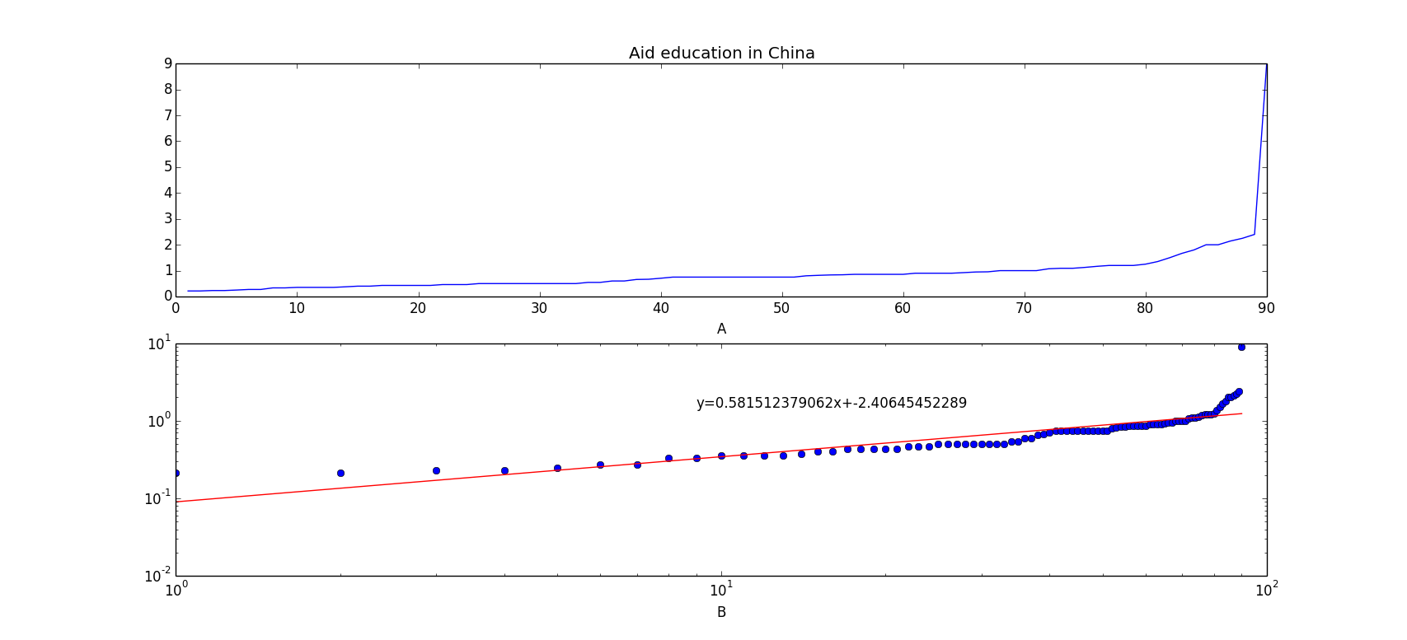
其中，A图为排序后的coverage分布，B图为取对数后对coverage分布的最小二乘拟合，
由B图很容易看到所有作文的coverage分布符合幂率, 即大部分的作文都是不跑题的，跑题的作文往往偏题很远。
（2）层次聚类分析
由于（1）中的方法较为简单，虽然对当前语料库效果比较明显，但有两个较为明显的缺点： 1)keyword的权值选取不合理； 2)关键字过少。 为了解决1)带来的问题，我们采用层次聚类进行分析。过程如下：

- 统计关键字

Coverage(keyword,essay) = count(keyword,essay) / len(sentences,essay)

- 层次聚类分析
以关键字的Coverage作为各维度的属性，用HierarchicalClusterer算法进行层次聚类，
对于 Private Tutoring语料库设clusterer为4时的结果如下：

Clustered Instances

0 500 ( 99%)
1 1 ( 0%)
2 1 ( 0%)
3 1 ( 0%)

不断增大clusterer，发现在clusterer < 23之前90以上的作文都被归为一类，

clusterer取24时的聚类结果为：

Clustered Instances

0 64 ( 13%)
1 396 ( 79%)
2 1 ( 0%)
3 1 ( 0%)
4 2 ( 0%)
5 8 ( 2%)
6 8 ( 2%)
7 3 ( 1%)
8 2 ( 0%)
9 1 ( 0%)
10 3 ( 1%)
11 1 ( 0%)

… …

继续增大cluster的取值时， cluster 0始终保持不变，经过分析知，这64篇作文的对keyword的coverage均为0,应属于跑题严重的类别。该部分工作带来的启示是：对语料库进行聚类分析时，要多取一些类别数，等到类别稳定后得到的结果才能更加符合要求。

3.提出的算法

由前面工作的发现和启示，设计如下算法来进行跑题判别：

- 对作文集中的词语进行总体统计，得到整个语料库的词典, 词典 = {单词：词频};
- 过滤停用词， 词典 = 词典 – 停用词表 ；
- 设置一个栅栏值n，将词典中词频由大到小排在前n的词语作为作文的关键字，得到关键词表keywords={k1,k2,k3, … , kn}；
- 选取一个评价函数f,得出每篇作文的文档向量模型VSM = [f(k1),f(k2), … , f(kn)];
- 用作文的VSM代表作文，进行聚类分析等。

4. 下一步工作

收集更多真实场景的语料库进行算法验证，对算法进行评价和改进算法。

